**Alustava UI-Suunnitelma**

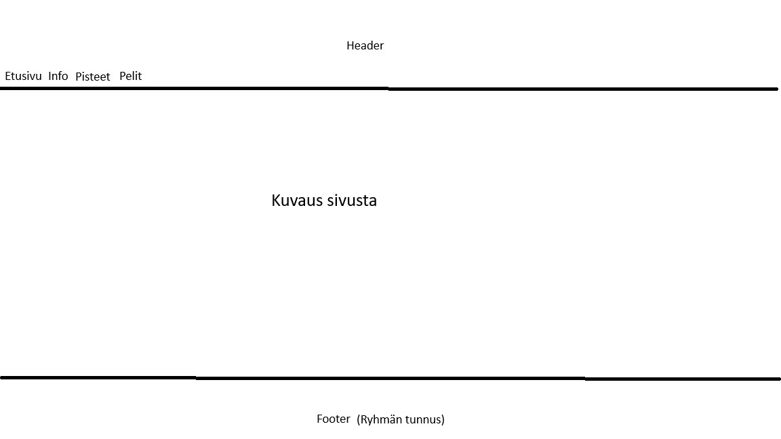

Hyödynämme bootstrappia sivuston suunnittelussa, kun sivu menee alle 768px navigoinnin tilalle tulee hamburger-button ja siitä painamalla pystyy navigoida muille sivuille.

**Värikoodi**

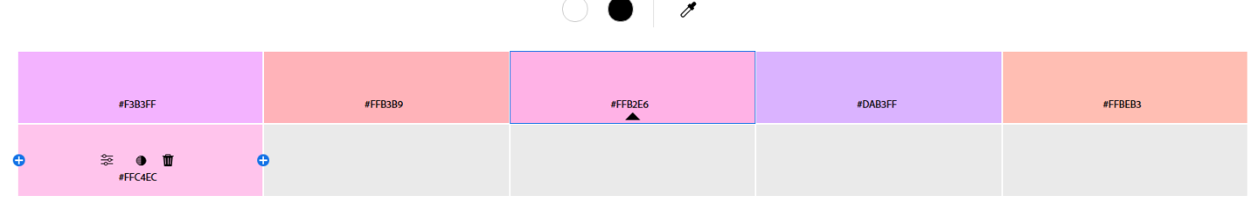

Alustavasti käytämme näitä värejä nettisivulla